Documento de diseño de juegos

Llena el siguiente documento

1. Escribe el título de tu proyecto.

Chile, mole, pozole.

1. ¿Cuál es el objetivo del juego?

Evitar los obstáculos de la cocina hasta llegar a la olla

1. Escribe una breve historia sobre tu juego.

Eres un chile y tienes que llegar a la olla de la comida para que

puedas hacer una rica comida mexicana, evitando obstáculos que

puedan cortarte, aplastarte, o quemarte.

1. ¿Cuáles son los personajes jugables de este juego?

* Los personajes jugables son aquellos que responden basados en el input del usuario.
* Autos, changos. Dinosaurios, hechiceros. etc. pueden ser los personajes jugables en un juego.

|  |  |  |
| --- | --- | --- |
| Número | Nombre del personaje | ¿Qué puede hacer este personaje? |
| 1 | Chile rojo | Rodar, parar y saltar |
| 2 | Chile Verde | Rodar, parar y saltar |
| 3 |  |  |
| 4 |  |  |
| 5 |  |  |
| 6 |  |  |
| 7 |  |  |
| 8 |  |  |

1. ¿Cuales son los Personajes no jugables de este juego?

* Los personajes no jugables son los que no tienen una acción o comportamiento cuando el usuario interactúa con el juego.
* Obstáculos, piedras, plátanos, monedas, etc. son personajes no jugables en un juego.

|  |  |  |
| --- | --- | --- |
| Número | Nombre del personaje | ¿Qué puede hacer este personaje? |
| 1 | Cuchillos | Subir y bajar |
| 2 | Fuego | Prenderse y apagarse |
| 3 | Tenedores | Avanzar hacia la izquierda |
| 4 | Olla de comida | Finalizar el juego |
| 5 |  |  |
| 6 |  |  |
| 7 |  |  |
| 8 |  |  |

Dibuja lo que imagines sobre el juego. ¿Cómo luce este juego?

* Dibuja tu juego ya sea en tu computadora o en papel.
* Agrega imágenes de las escenas del juego para mostrar cada uno de los personajes jugables y no jugables al menos una vez.

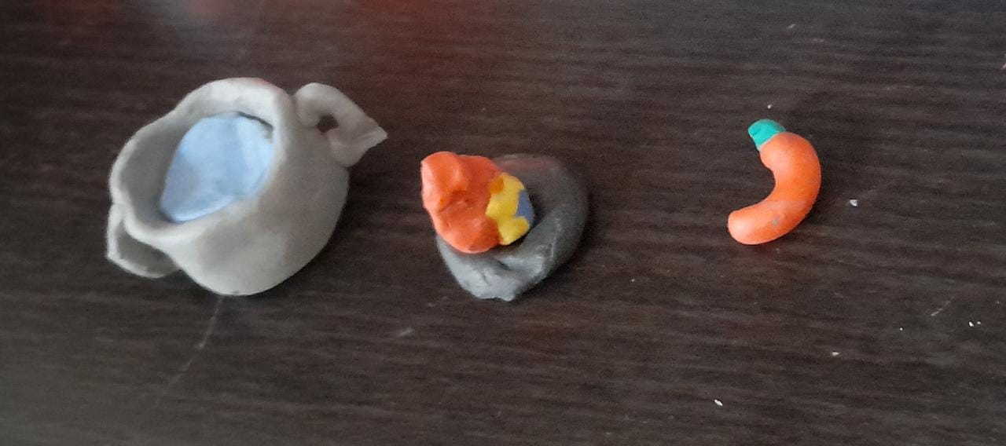

¿Cómo planeas hacer que tu juego sea atractivo?

Por un diseño de plastilina, una buena dificultad.